**PRESSEINFORMATION**

**Fachpack 2024: Freudenberg präsentiert nachhaltige Innovationen für Oberflächenschutz, Lebensmittelaufbewahrung und Feuchtigkeitsmanagement**

**Weinheim, Deutschland, 20. August 2024.** **Freudenberg Performance Materials (Freudenberg) stellt auf der Fachpack 2024 in Nürnberg vom 24. bis 26. September Verpackungslösungen mit verschiedenen Nachhaltigkeitsvorteilen vor. Zu den Highlights gehören Evolon® Mikrofilament-Textilien als wiederverwendbare technische Verpackungen für empfindliche Industrieteile, biobasierte Vliesstoffe für Trockenmittelbeutel und Evolon® The Food Bag – eine ideale Lösung für die Lebensmittelkonservierung. Besucherinnen und Besucher treffen das Freudenberg-Team auf der Messe am Stand 522 in Halle 4A.**

Mit der innovativen Evolon®-Produktlinie für technische Verpackungen unterstreicht Freudenberg sein Engagement für Nachhaltigkeit. Evolon® bietet einen verbesserten Oberflächenschutz für verschiedene Arten von empfindlichen Industrieteilen, darunter geformte Kunststoffe und lackierte Komponenten. Es zeichnet sich durch seine Langlebigkeit und seinen hohen Anteil an recyceltem PET aus. Das Mikrofilament-Textil ist eine umweltfreundliche Alternative zu Einwegverpackungen, insbesondere beim Transport empfindlicher Industriegüter wie Automobilteilen. Der Einsatz von Evolon® erhöht nicht nur die betriebliche Effizienz, sondern trägt auch zur Ressourcenschonung bei. Die hervorragenden Schutzeigenschaften von Evolon® führen zu weniger Transportschäden und einer geringeren Ausschussrate.

Evolon® ESD (Electro-Static Discharge)-Materialien erfüllen zusätzlich die Anforderungen für Spezialverpackungen empfindlicher elektronischer Komponenten. Sie bieten einen anpassbaren und dauerhaften Schutz vor elektrostatischer Entladung bei gleichzeitigem hervorragenden Oberflächenschutz.

**Evolon® The Food Bag: Lebensmittelverschwendung ade**

Freudenberg präsentiert ein innovatives Verpackungsprodukt für die Aufbewahrung von Lebensmitteln zu Hause: Evolon® The Food Bag. Dieser Beutel verlängert die Haltbarkeit von Gemüse, Obst und Brot durch ein ausgezeichnetes Feuchtigkeits- und Klimamanagement. Als Finalist im Wettbewerb „Zu gut für die Tonne! 2020“ ist dieses innovative Produkt Teil der nationalen Strategie des Bundesministeriums für Ernährung und Landwirtschaft (BMEL) zur Reduzierung von Lebensmittelverschwendung.

**Nachhaltige Vliesstoffe für Trockenmittelbeutel**

Ein weiteres Highlight der Fachpack 2024 sind Vliesstoffe für die Herstellung von Trockenmittelbeuteln. Neben herkömmlichen vollsynthetischen Materialien umfasst das Produktportfolio von Freudenberg auch nachhaltige biobasierte Nassvliese, die bindemittelfrei und industriell kompostierbar sind.

**Fotos:**

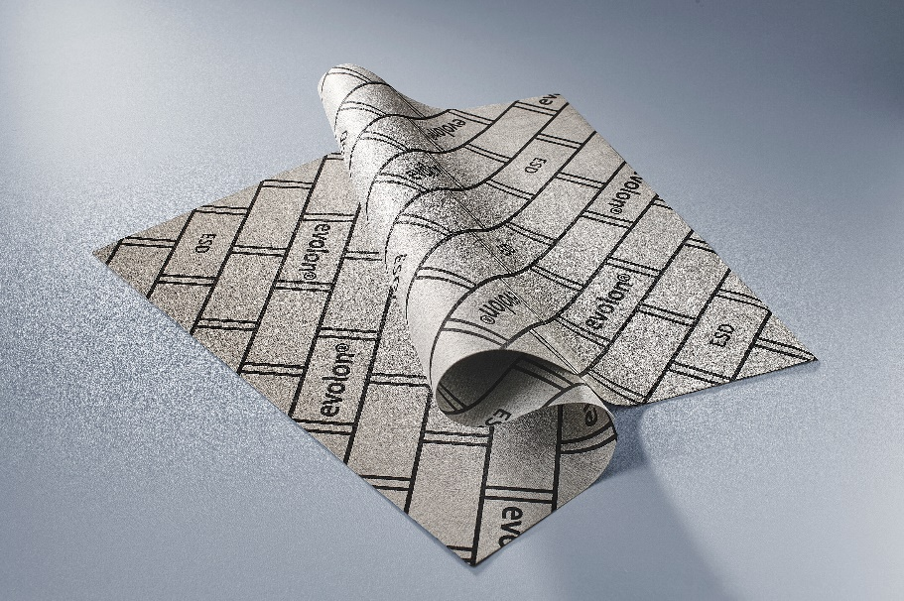

Evolon® ESD technische Verpackung

*Quelle: ©Freudenberg Performance Materials*

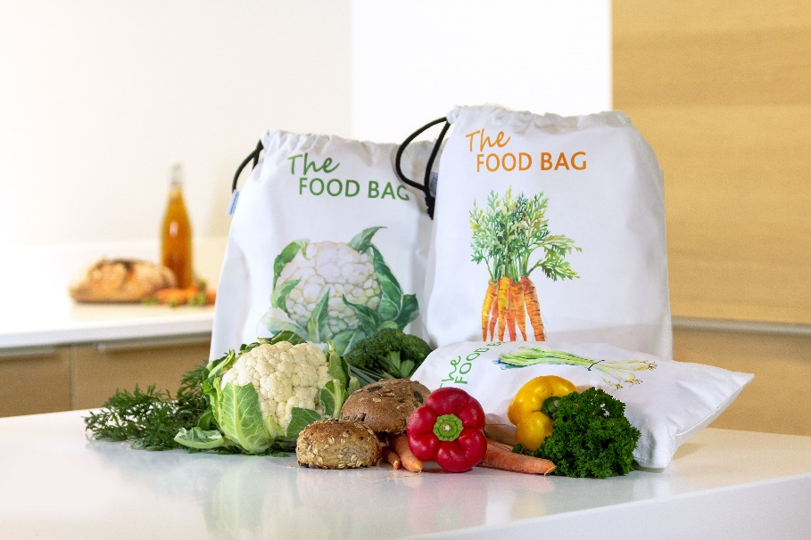

Evolon® The Food Bag

*Quelle: ©Freudenberg Performance Materials*

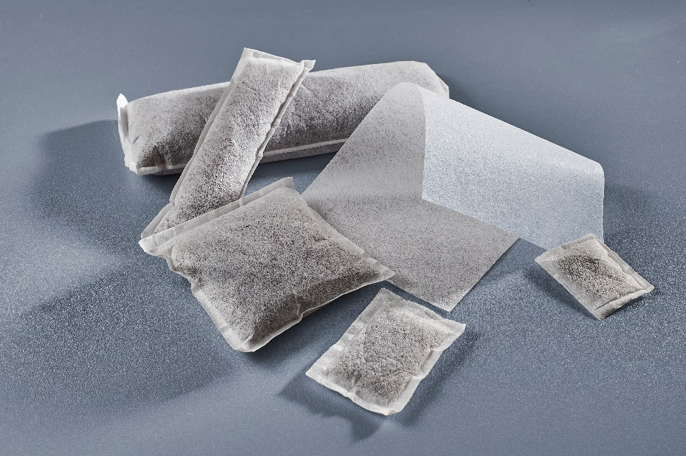

Trockenmittelbeutel aus biobasiertem Nassvliesstoff von Freudenberg

*Quelle: ©Freudenberg Performance Materials*

Kontakt für Medienanfragen

Freudenberg Performance Materials Holding GmbH

|  |  |
| --- | --- |
| Holger Steingraeber  SVP Global Marketing & Communications  Höhnerweg 2-4 / 69469 Weinheim / Deutschland  Telefon +49 6201 7107 007  Holger.Steingraeber@freudenberg-pm.com  www.freudenberg-pm.com | Katrin Böttcher  Manager Global Media Relations  Höhnerweg 2-4 / 69469 Weinheim / Deutschland  Telefon +49 6201 7107 014  Katrin.Boettcher@freudenberg-pm.com  www.freudenberg-pm.com |

Über Freudenberg Performance Materials

Freudenberg Performance Materials ist ein weltweit führender Anbieter von innovativen technischen Textilien für eine Vielzahl von Märkten und Anwendungen wie Bekleidung, Automotive, Gebäudeinnenausstattung, Baustoffe, Gesundheitswesen, Energie, Filtermedien, Schuh- und Lederwaren sowie Spezialitäten. Im Jahr 2023 erwirtschaftete das Unternehmen einen Umsatz von mehr als 1,4 Milliarden Euro, verfügte über 32 Produktionsstandorte in 14 Ländern der Welt und beschäftigte mehr als 5.000 Mitarbeiter. Freudenberg Performance Materials legt großen Wert auf soziale und ökologische Verantwortung als Basis für seinen Geschäftserfolg. Weitere Informationen finden Sie unter www.freudenberg-pm.com.

Im Jahr 2023 beschäftigte die Freudenberg Gruppe weltweit mehr als 52.000 Mitarbeiter in rund 60 Ländern und erwirtschaftete einen Umsatz von rund 11,9 Milliarden Euro. Weitere Informationen finden Sie unter www.freudenberg.com.